Утверждаю:
Директор МУК «КДЦ
Среднечубуркского с/п»
Е.А.Пономарева

Отчет
о проведении отчётного концерта «Юбилей в кругу друзей»
МУК «КДЦ Среднечубуркского сельского поселения».

4 ноября в 13 часов в МУК «КДЦ Среднечубуркского сельского поселения» прошёл отчетный концерт под названием «Юбилей в кругу друзей».
Программа и костюмы участников самодеятельности были соответствующими: яркими, красочными с кубанским колоритом. Оформление сцены, задника, концертного зала тоже соответствует кубанской тематике: задник – баннер «Цвети, красавица Кубань», украшенный цветами; сцена – элементы кубанского колорита (плетень, украшенный подсолнухами и рушником, лавка, застеленная дорожкой ручной работы, прялка, плетёная корзина).
В фойе оформлена выставка работ участников 2 КЛО: клуб «Ветеран», клуб цветоводов «Хризантема».
Творческая составляющая концертной программы – премьерные номера составляют 43% концертной программы:
-«На Кубани мы живём» исп. вокальное трио «Улыбка»;
-«Мы с тобой казаки» исп. дуэт Ремиз А., Чепурной А.;
- сценка «Классный Днепр при клёвой погоде» исп. Авилов Ф, Распалова Е.;
- сценка «Интеллектуальная переменка» исп. участники кружка «Художественное слово»;
-«Я тебя поздравляю» исп. Акименко Т.;
-«За друзей» исп. дуэт Акименко Татьяна, Ремиз Ирина;
В 4 номерах концертной программы использованы фрагменты театрализации и танцевальных движений:
-«Кубанская ярмарка» исп. вокальная группа «Криницы»;
-«Кубанские посиделки» исп. вокальная группа «Улыбка»;
Мероприятие было посвящено 80-летию Краснодарского края, 50 –летию открытия Дома Культуры, и 60 – летию активной участницы художественной самодеятельности Иванец Антонине Владимировне, которая к тому же 40 лет уже является участницей художественной самодеятельности в КДЦ.
Первый юбиляр – это наш родной и любимый Краснодарский край, которому 13 сентября 2017 года исполнилось 80 лет со дня образования. Участницы вокальной группы «Улыбка» исполнили песню «На Кубани мы живем». Затем на сцену вышли казачки и казачата и показали зрителям «Кубанские посиделки», где прозвучали стихи и песни о родной Кубани, о гостеприимных жителях кубанских хуторов. Был показан кубанский быт и по традиции преподнесен хлеб, соль. Участники художественной самодеятельности вышли в зал в кубанских костюмах и угостили всех зрителей душистой, ароматной выпечкой.
Этот год знаменателен ещё одним юбилеем. Нашему дому культуры исполнилось 50 лет с момента открытия. Все эти годы он живет активной и полноценной жизнью. За этой цифрой судьбы детворы разных поколений, жизнь участников взрослых коллективов, становление этих коллективов, сотрудничество, множество праздников и концертов, которые на протяжении всех этих лет радовали зрителей.
На мероприятии присутствовал почетный гость генеральный директор ООО «Октябрь» Рыжков Александр Тихонович, который поздравил работников культурно – досугового центра с юбилеем, пожелал процветания, новых творческих достижений, подарил ценный подарок и вручил цветы.
40 лет назад в 1977 году совсем еще юной девушкой Антонина пришла в Дом культуры, и зазвучал её красивый, сильный голос. С того момента она стала любимицей публики всех возрастов. И по сей день она радует нас своим творчеством.
6 ноября Антонине Владимировне исполнилось 60 лет. Работники культурно – досугового центра поздравили Антонину Владимировну с юбилеем, преподнесли памятный подарок и цветы. Пожелали здоровья и больших успехов.
На отчетном концерте присутствовали почётные гости: Глава Среднечубуркского сельского поселения Чермонтеев Леонид Владимирович, ведущий специалист управления культуры Трембач Ольга Владимировна, методист учебно – методического отдела Парфентьева Татьяна Петровна,
председатель Совета ветеранов Среднечубуркского сельского поселения Громыко Таисия Ивановна.
В концертной программе было представлено 3 кружка самодеятельного народного творчества. Количество участников концертной программы – 28 человек, из них детей – 17 человек.
На мероприятии присутствовало 80 человек зрителей.
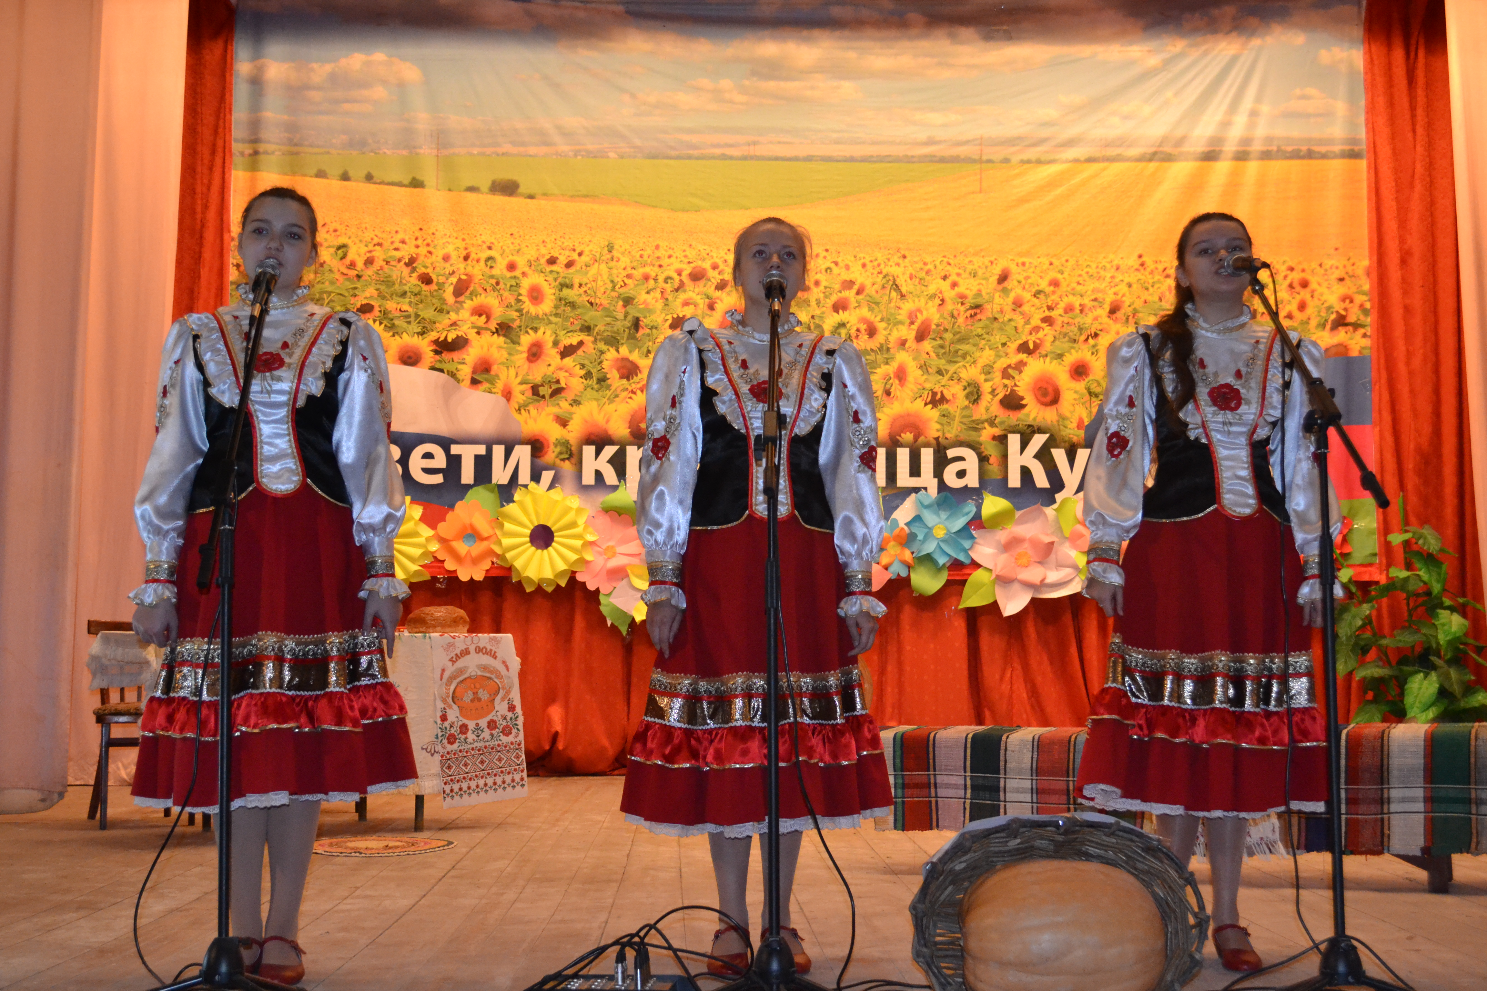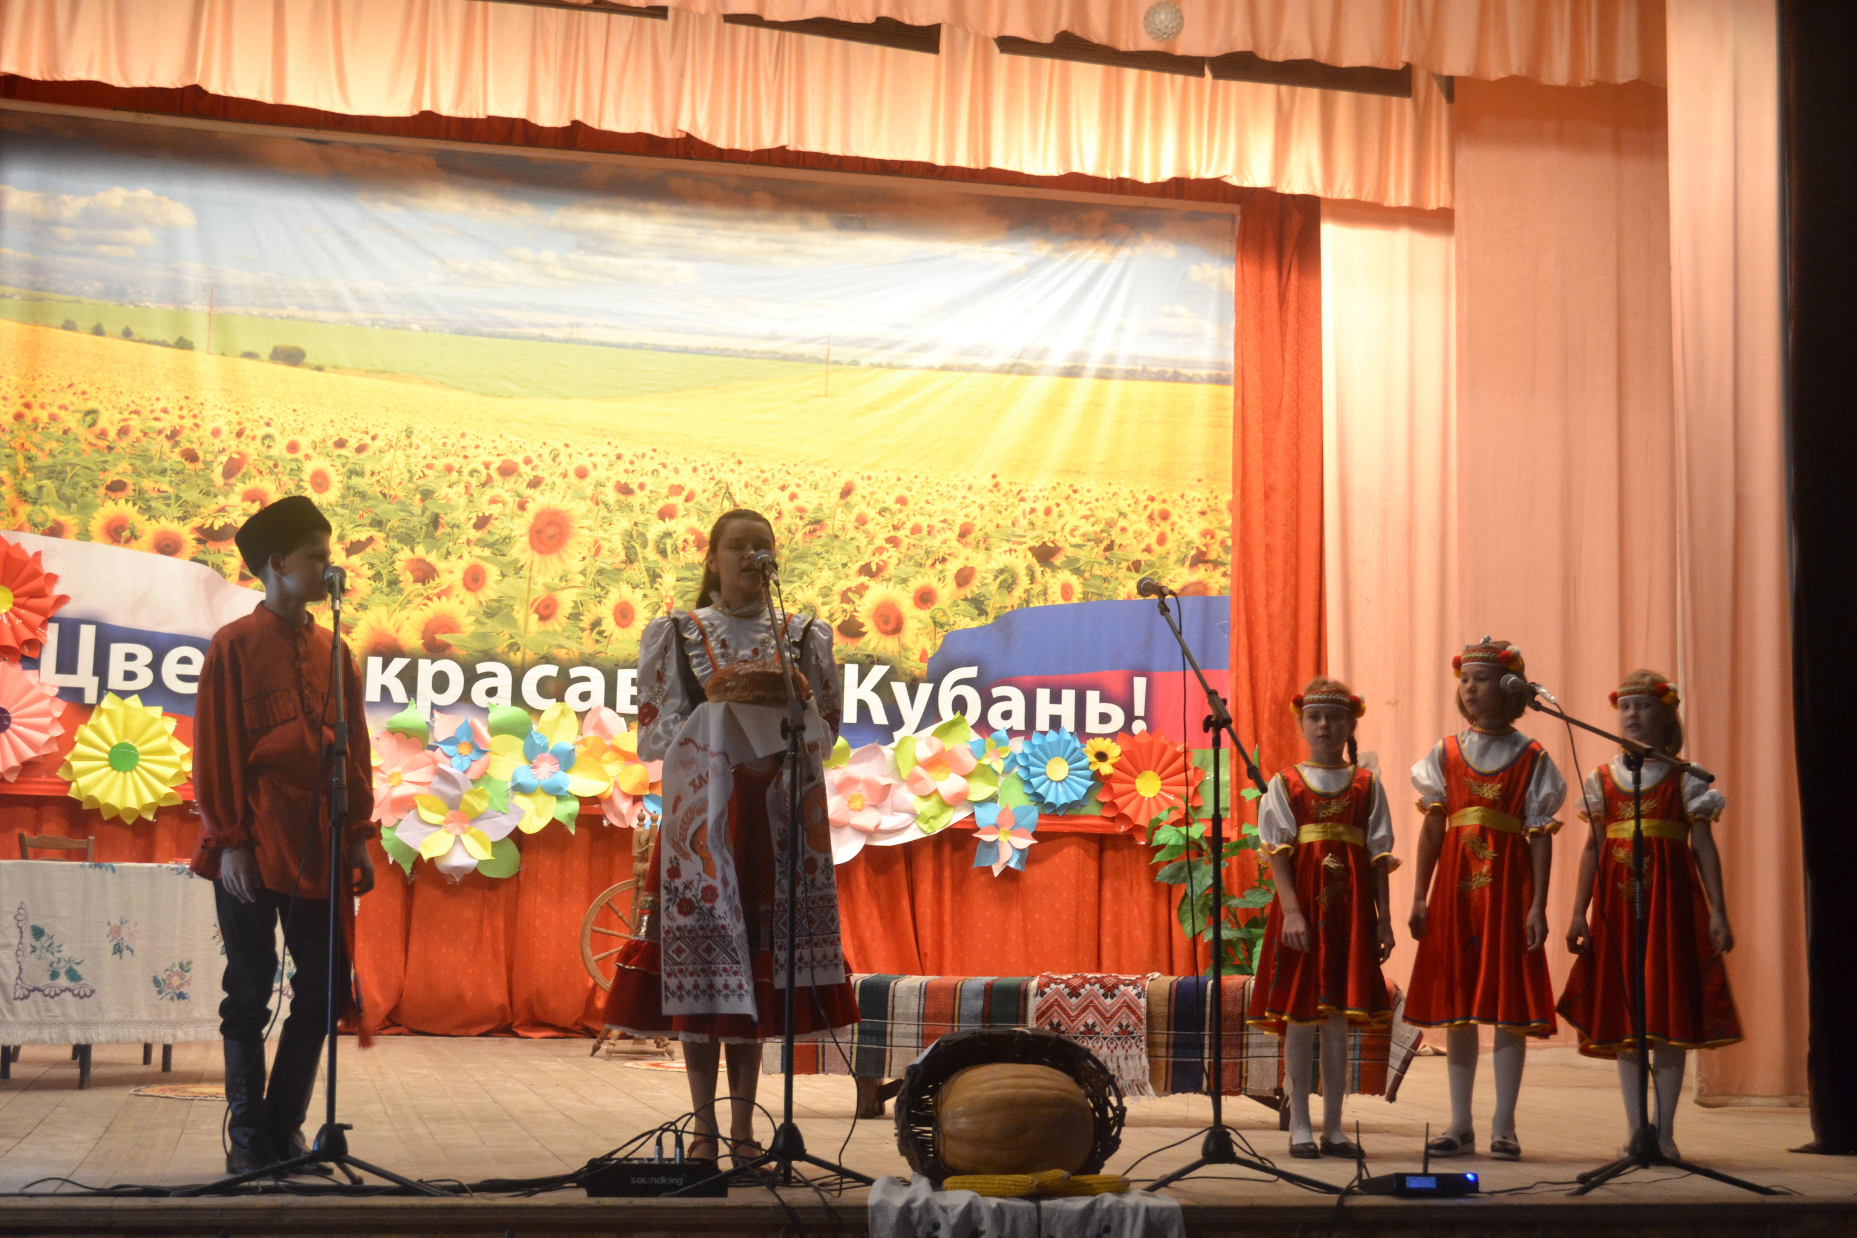
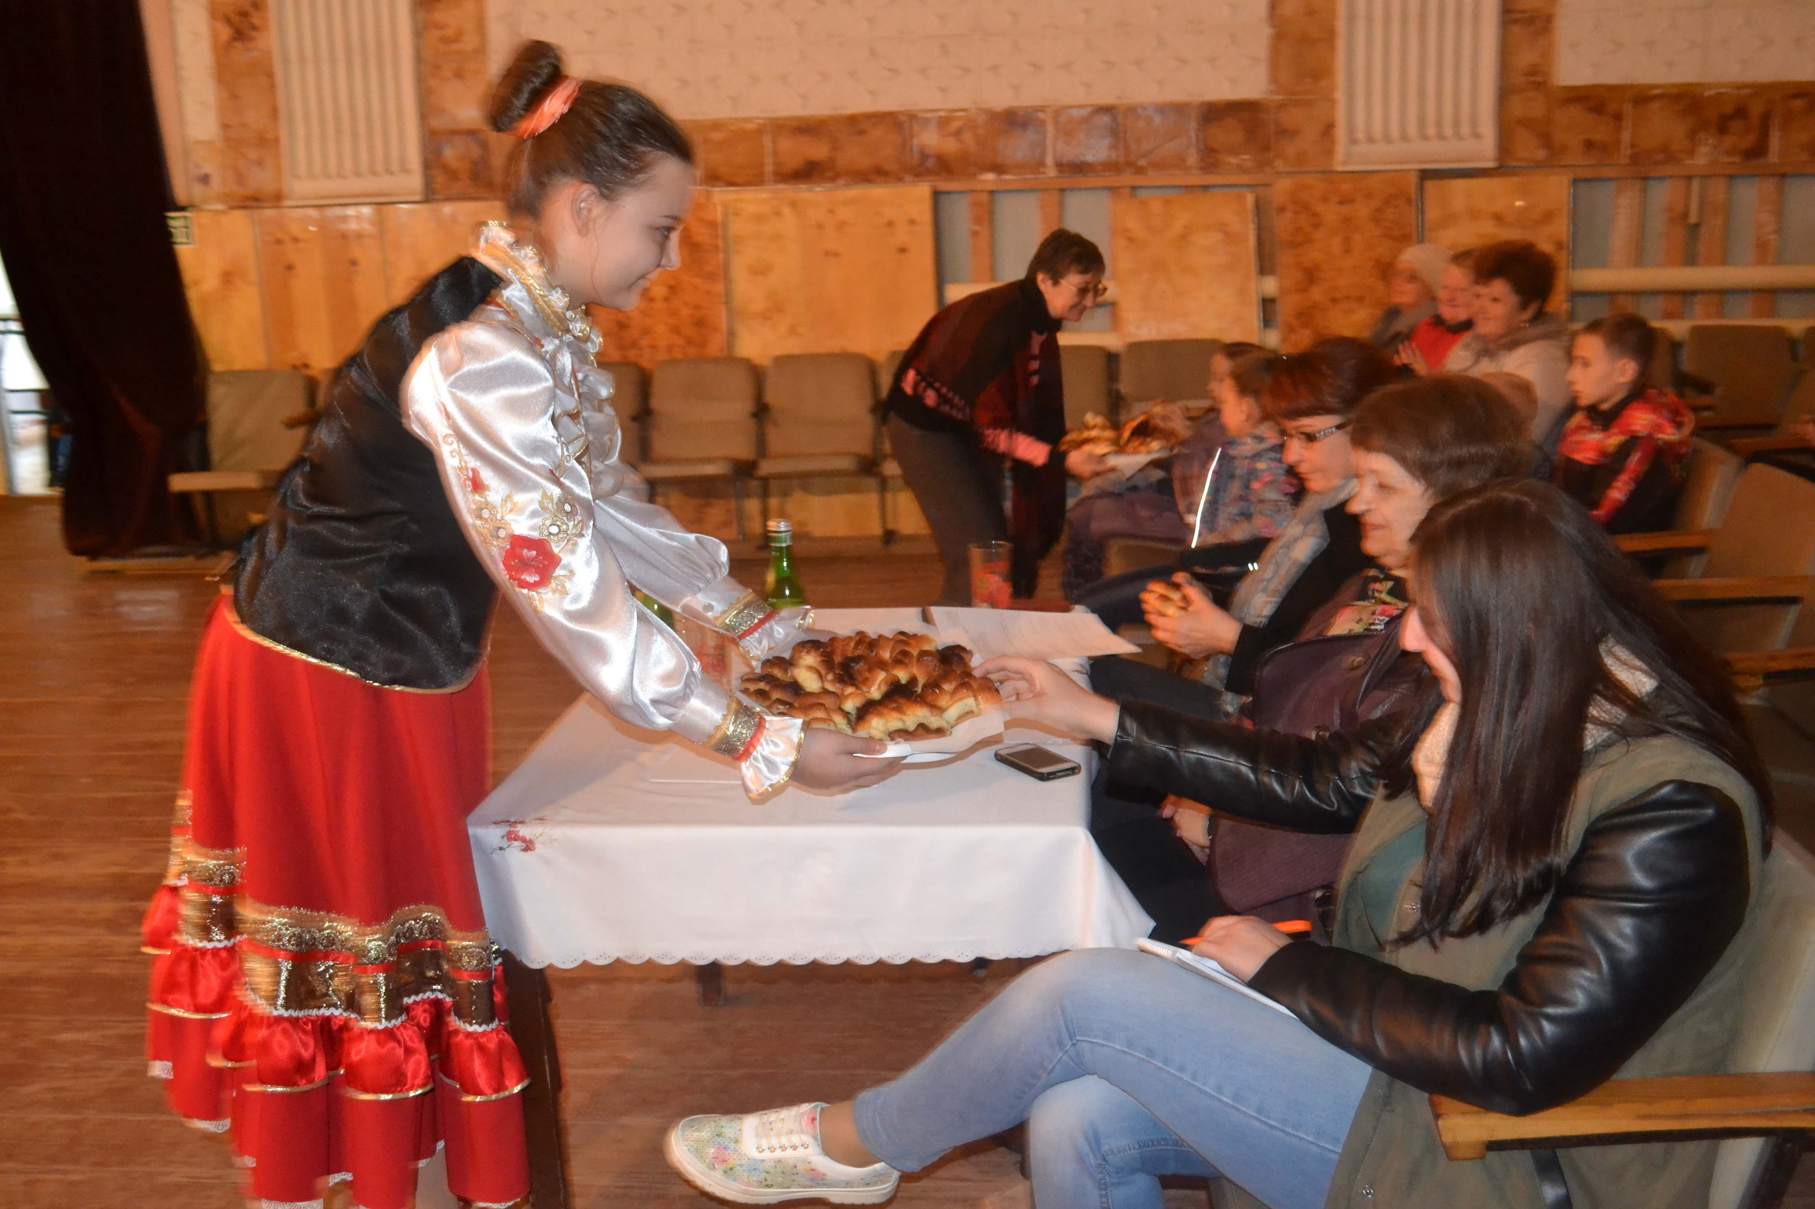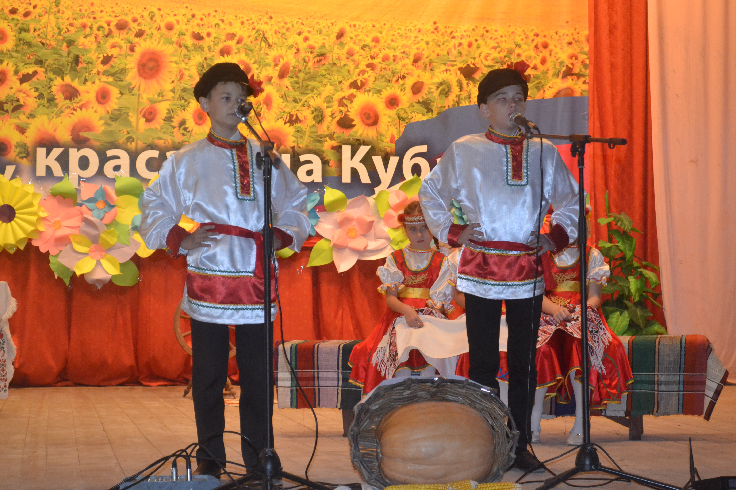
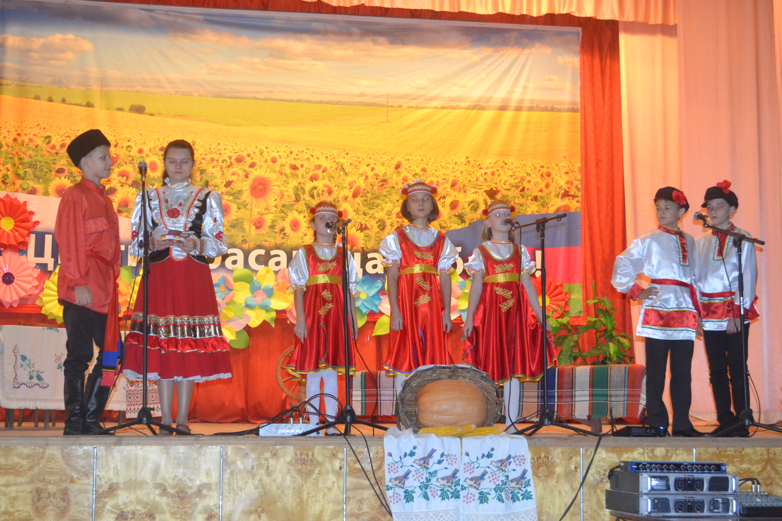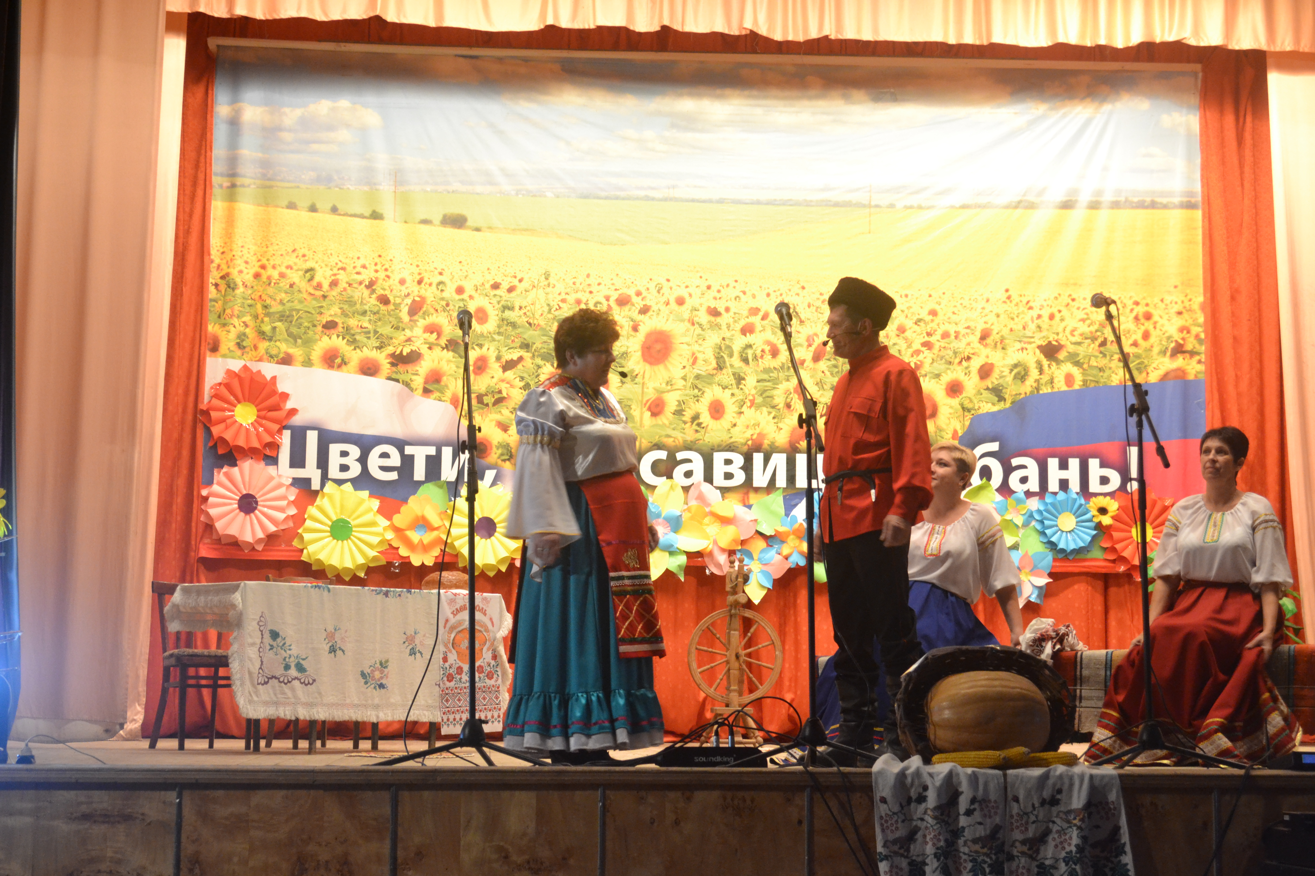
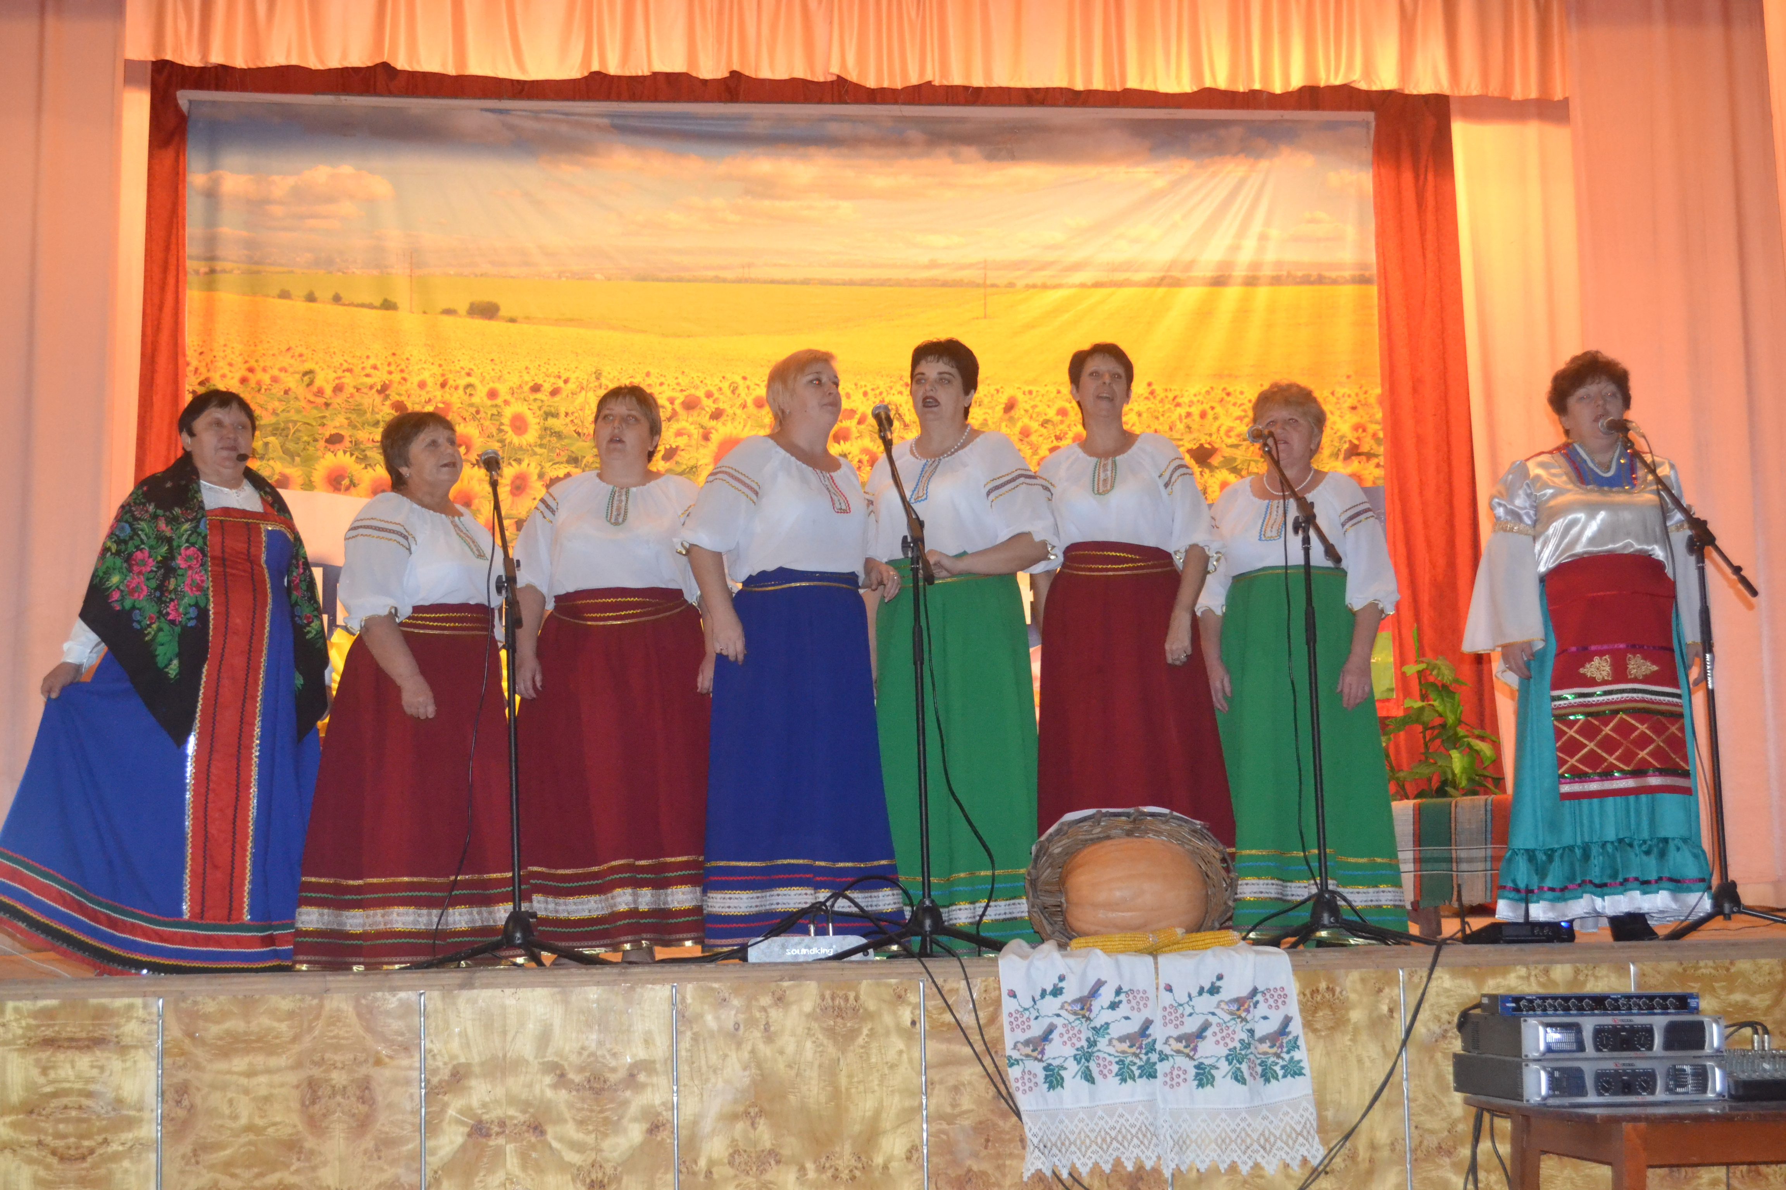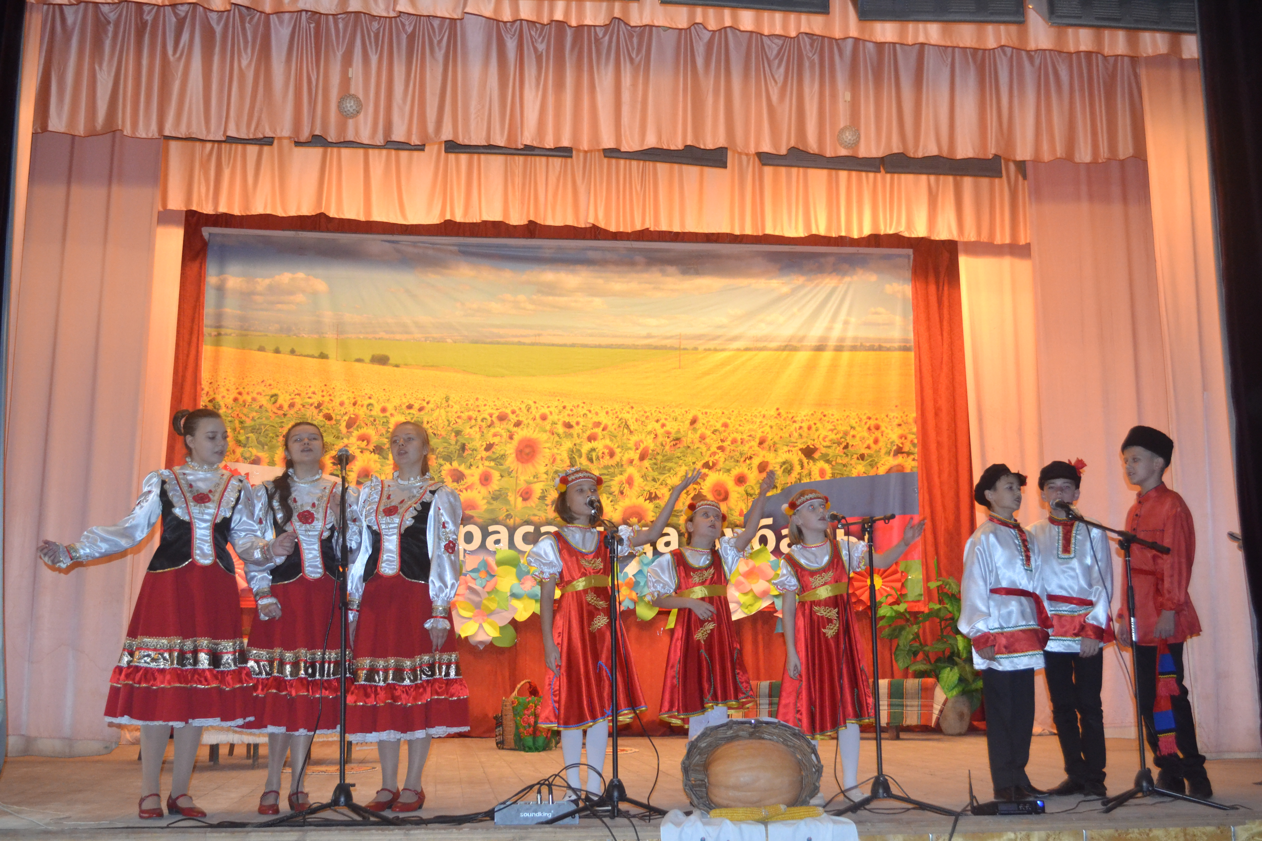
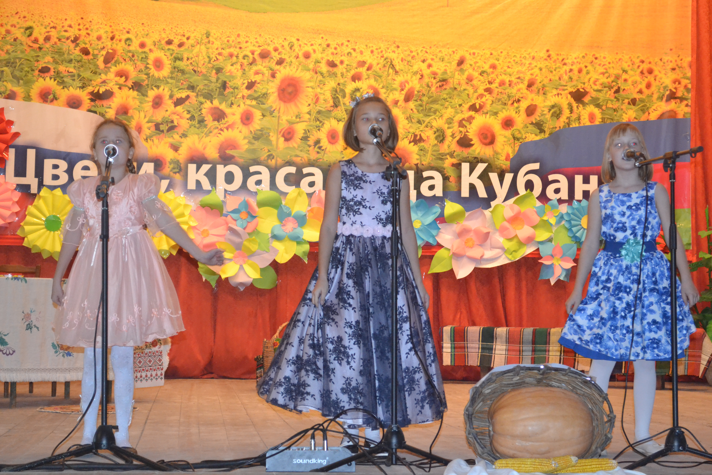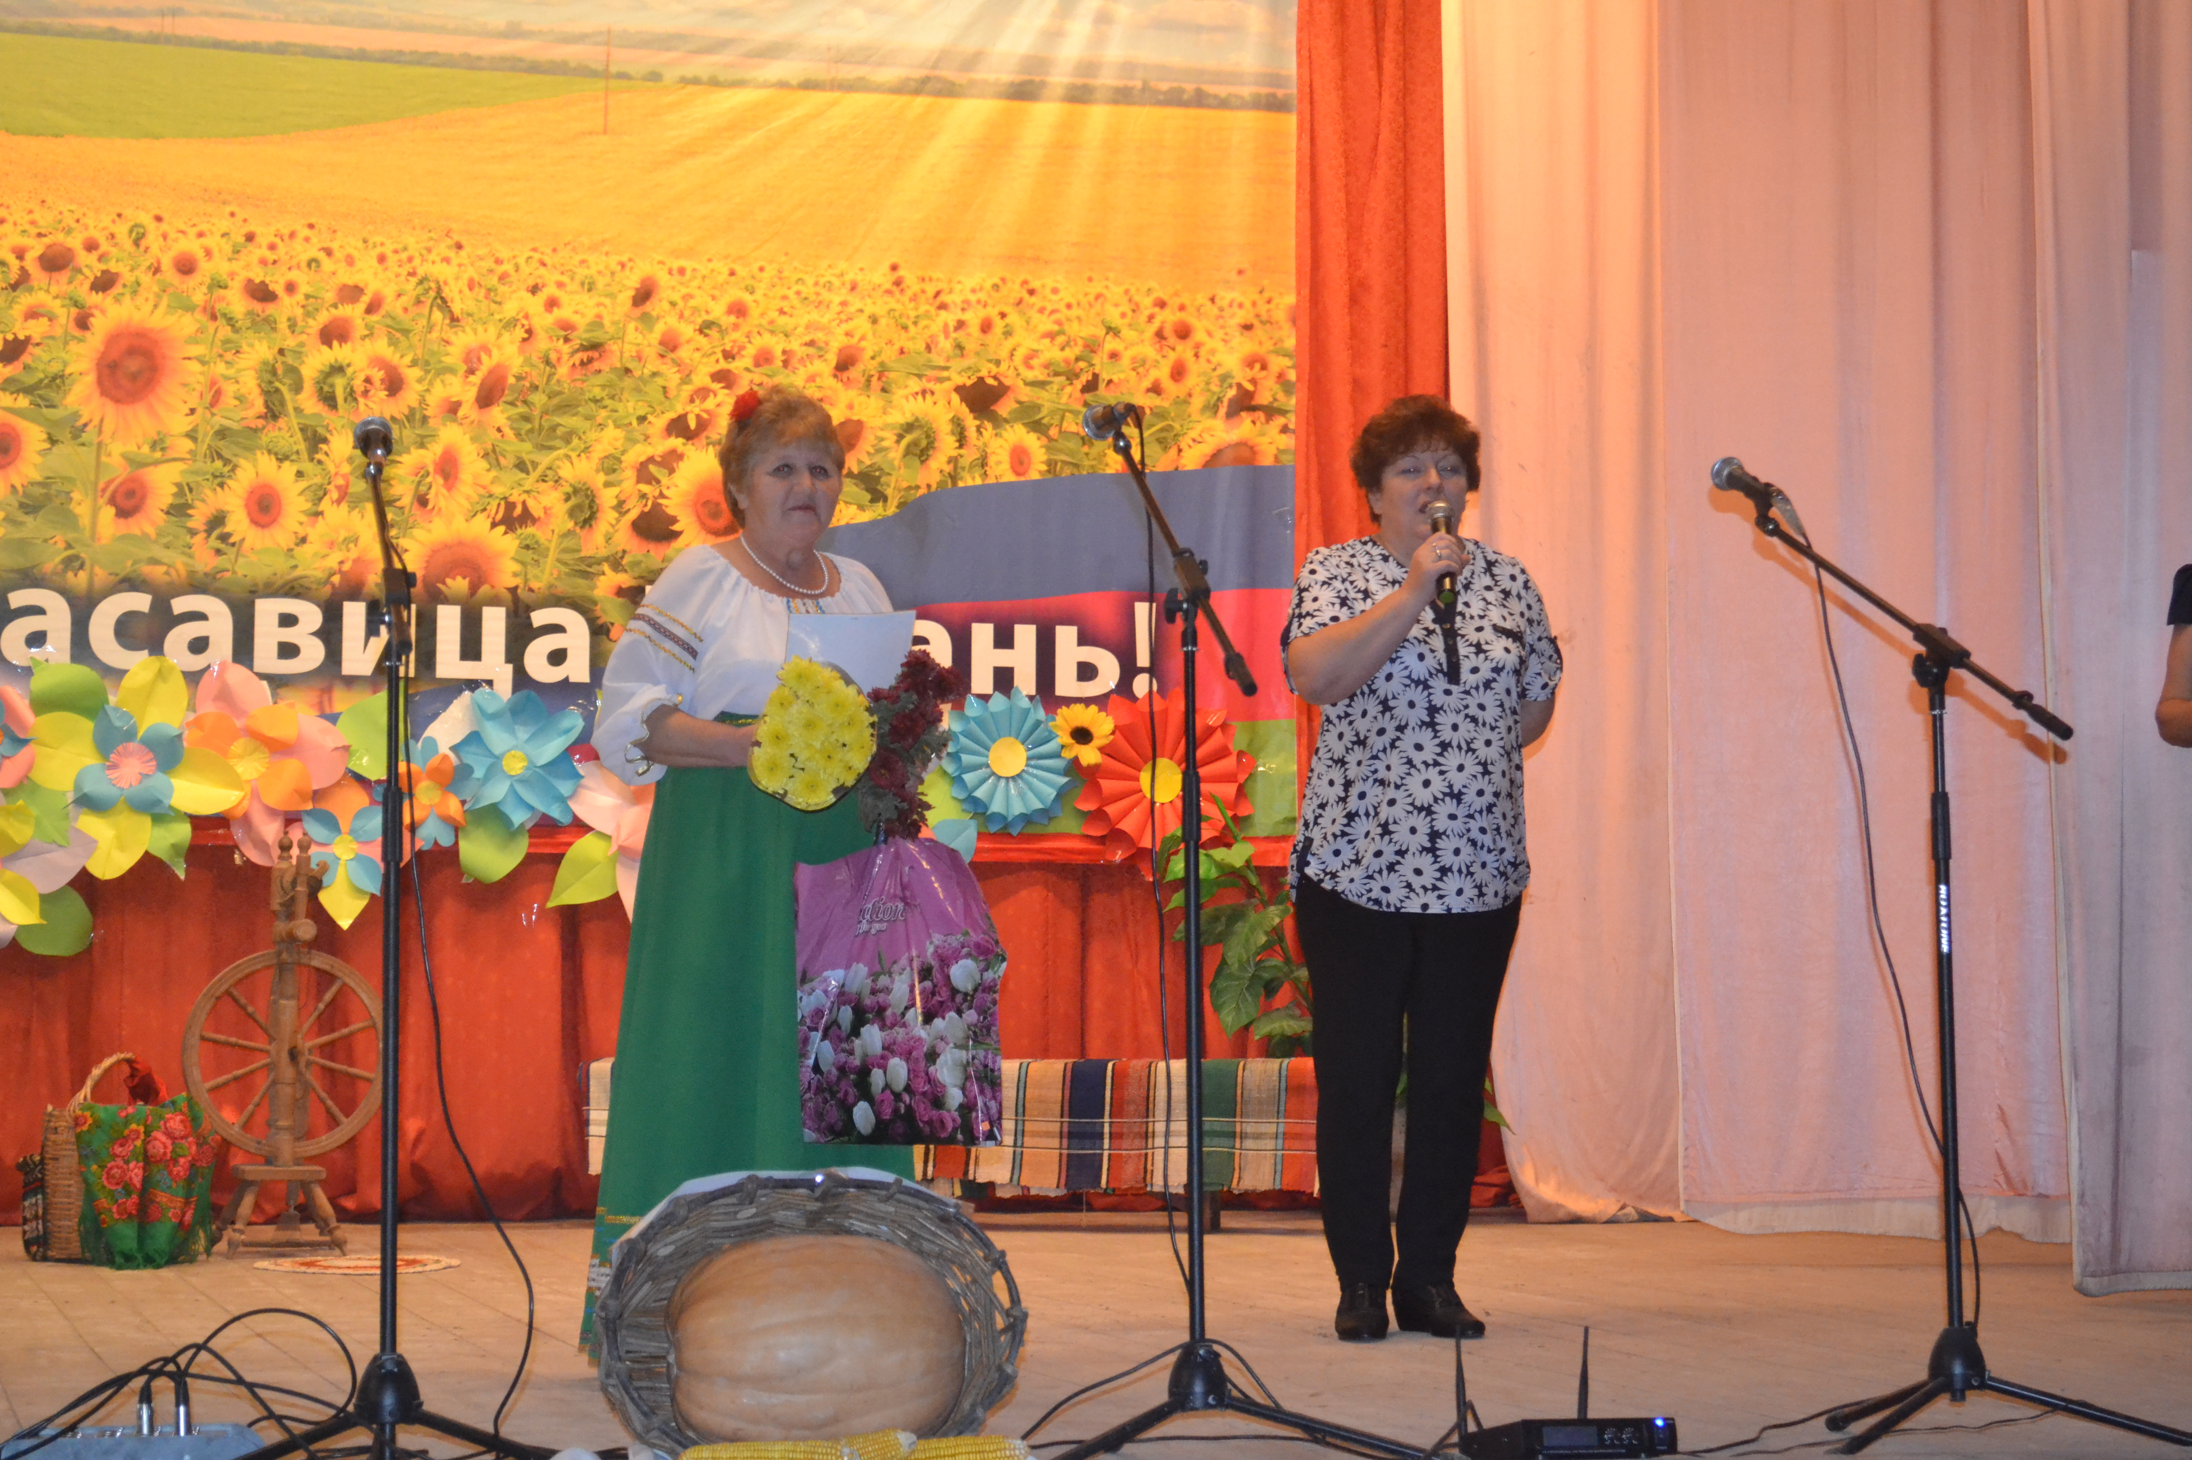
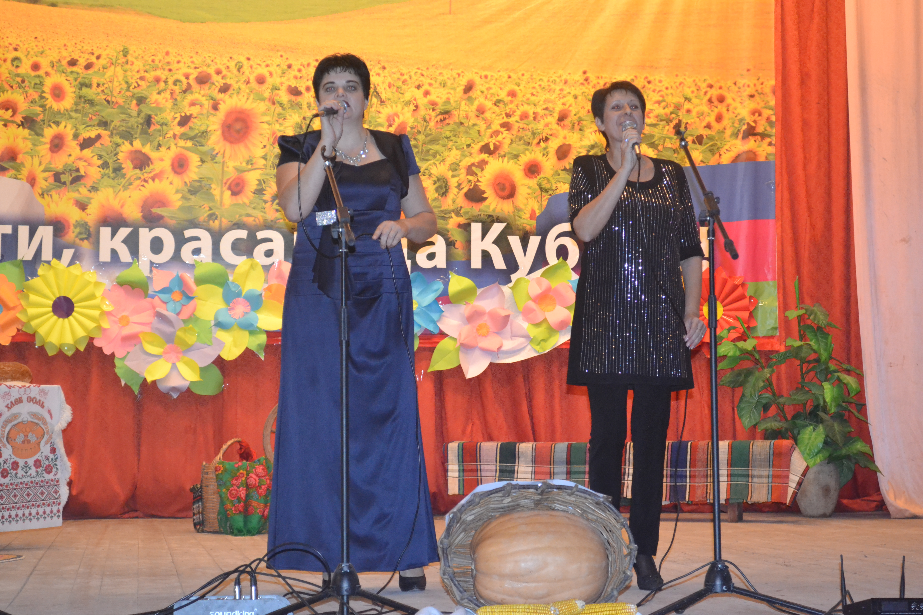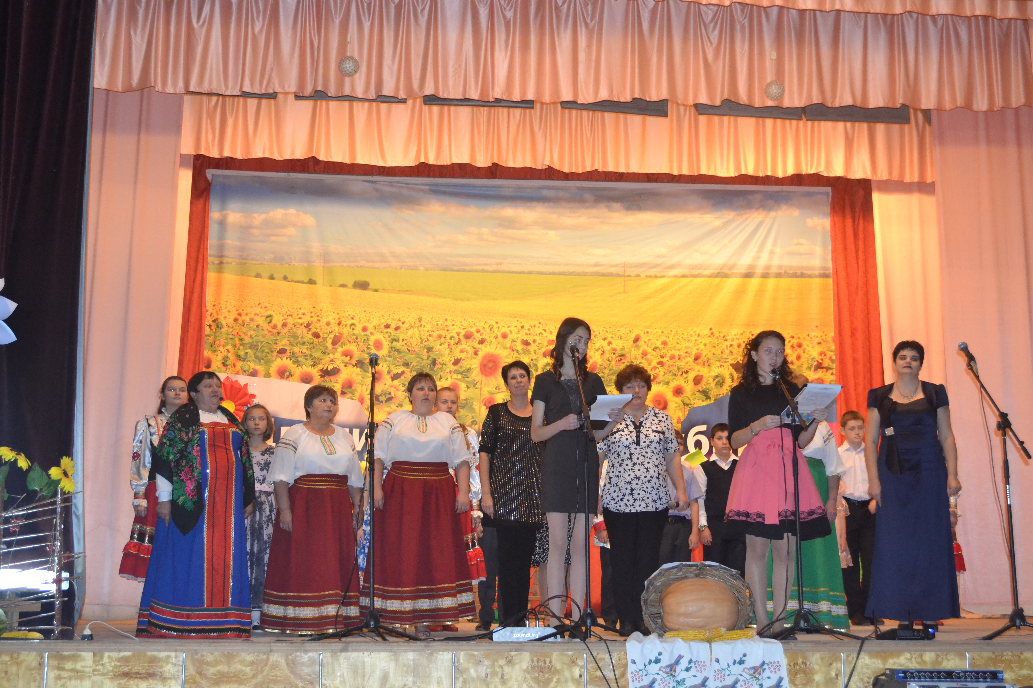
Культорганизатор В.И.Чепурная
тел.: 3-89-71

